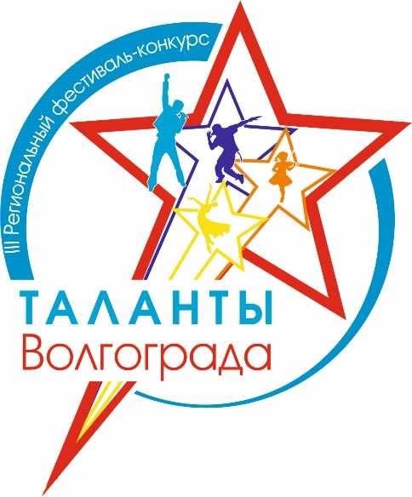

ПОЛОЖЕНИЕ

IV Региональный
Фестиваль-конкурс «Таланты Волгограда-2023»
г. Волгоград, 2 и 3 декабря 2023г,
в рамках проекта «Креативная мастерская народных игр» при поддержке Президентского фонда культурных инициатив
e-mail: fond-raduga-vlg@yandex.ru
тел.:+7 8442-94-48-23
вотсап 8-919-981-65-00
т.89023867981 Елена Вячеславовна

сайт:http://raduga-vlg.ru/

1. Общие положения
1.1. Настоящее Положение регламентирует порядок и сроки проведения 4-го регионального фестиваля-конкурса «Таланты Волгограда-2023» (далее – Фестиваль).
2. Учредители и организаторы Фестиваля:
  - Учредителем является Благотворительный фонд поддержки детей и молодежи «Радуга».
  - Организаторы фестиваля-конкурса: Благотворительный фонд поддержки детей и молодежи «Радуга», МУК «ДЕТСКИЙ ГОРОДСКОЙ ПАРК ВОЛГОГРАДА», МБУ «Центр культуры и молодежной политики Волгограда»

2.3. Цель и задачи Конкурса:
3.1. Создание благоприятных условий для развития творческого потенциала детей, подростков и молодежи Волгограда и Волгоградской области;
3.2. Организация полезного досуга детей, подростков и молодежи;
3.3. Развитие творческих способностей, формирование полноценной личности, развитие художественного вкуса-, повышение профессионального уровня творческих коллективов и исполнителей – участников Фестиваля;
3.4. Объединение творческих детей и молодежь с инклюзивными коллективами и организациями Волгограда для совместной деятельности, обмен опытом между коллективами, руководителями и педагогами, поддержка постоянных творческих контактов между ними их объединение в рамках Фестиваля;
3.5 Создание позитивного образа людей с инвалидностью у широкой общественности, социализация творческих детей и молодёжи с особенными потребностями путём участия в интегрированном Фестивале.
4. Организация и проведение:
4.1 Партнёры и спонсоры Фестиваля:
-
- ОАО «Сады Придонья»
- Арт-агенство «Солярис» ИП Гриновецкая Е.В.
-МУК «ДЕТСКИЙ ГОРОДСКОЙ ПАРК ВОЛГОГРАДА»
- МБУ «Центр культуры и молодежной политики Волгограда»
- Муниципальное учреждение «Центр по работе с подростками и молодежью «Форум» Красноармейского района Волгограда»

- «Дети-В-Беде» Благотворительный-Фонд

  - Направления конкурсных программ фестиваля
- Вокальное искусство (все жанры в очной и заочной форме);
- Хореографическое искусство;(все направления в очной и заочной форме)
- Театральное искусство ( в очной и заочной форме);
- Художественное слово;
- Инструментальное исполнительство;
- Декоративно-прикладное творчество и художественные ремесла, ИЗО (в очном и заочном формате);
4.3 Фестиваль проводится 02.12.2023г.(ДК Ворошиловского района ул.Ким 5, г. Волгоград) и 03.12.2022 (МДЦ «Ровесник», ул.50 лет Октября 17, Красноармейский район г. Волгоград) К участию приглашаются творческие дети, подростки и молодежь в возрасте от 3-х до 35 лет.
4.4. Фестиваль проводится по пяти номинациям:
1) Вокальный конкурс. Для участия в данном конкурсе участнику необходимо выслать фонограмму (-1 или +1) вместе с заявкой fond-raduga-vlg@yandex.ru
- Инструментальное исполнительство (необходимо выслать заранее техническое требование для осуществления номера, указав его в заявке) fond-raduga-vlg@yandex.ru
2) Хореографический конкурс. Для участия в данном конкурсе необходимо записать видео танца, выслать ссылку (танец может быть исполнен как одним участником, так и группой лиц),выслать фонограмму и заявку fond-raduga-vlg@yandex.ru
3) Театральный конкурс (заочный). Для участия в данном конкурсе необходимо записать видео, ссылку на него отправить на почтуfond-raduga-vlg@yandex.ru
(для очного участия -этюд , отрывок или м.л.к. не более 5 минут.)

4) Художественное чтение. Для участия в конкурсе необходимо записать видео с прочтением стихотворения, выслать ссылку fond-raduga-vlg@yandex.ru, для очного участия подобрать и выслать ссылку на свой видеоряд или картинку для фона.
5) Конкурс ДПИ и ИЗО Для участия в конкурсе необходимо записать видео ребенка занимающегося декоративно-прикладным творчеством. Участник должен рассказать о своем увлечении и показать свои работы. (хронометраж не более 5 минут) или прислать ссылку на фото, заявку и ссылку выслать на почту fond-raduga-vlg@yandex.ru

5. Подведение итогов и награждение победителей:
5.1 По результатам голосования жюри победители в каждой номинации награждаются дипломами и памятными призами.
5.2 Все руководители, партнеры, члены жюри, волонтеры награждаются благодарственными письмами фестиваля.
5.3 Оргкомитет вправе присуждать специальные номинации, гран-при, учреждать призы от партнеров и спонсоров.

6 . Порядок подачи заявок: К участию в фестивале-конкурсе допускаются:
6.1 Участники, своевременно (до 25 ноября 2023г.) подавшие Заявку на участие и оплатившие организационный взнос ( 200 р за 1 номер или за одно участие по номеру 8 (902)3867981 с пометкой «Таланты Волгограда» и ФИО участника или названием коллектива);
6.2 Для участия в конкурсе необходимо выслать заявку, ( ссылку на видеозапись номера, фонограмму участника, фото работ ДПИ, ИЗО, чек об оплате, согласие на обработку персональных данных, на почту fond-raduga-vlg@yandex.ru. В теме письма необходимо указать – «Заявка на фестиваль».
7. Жюри. Оценка выступлений
Для оценки конкурсных выступлений формируется жюри, в состав которого входят известные деятели культуры и искусств: представители шоу-бизнеса, профессиональные режиссеры, композиторы, художники,хореографы, вокалисты, а также опытные педагоги и искусствоведы;
В приоритете будут отмечены жюри работы и выступления, направленные на сохранение и популяризацию народных культурных традиций России.

7.1 Состав жюри:
-Моисеева Оксана Викторовна-художественный руководитель МБУ «Центр культуры и молодежной политики Красноармейского района Волгограда
- Разаков Вячеслав Хаокимович профессор, зав. кафедрой философии, истории, теории искусств и культуры ВГИИК, член Союза театральных деятелей Российской Федерации
-Струков Александр Дмитриевич Председатель Совета ветеранов г.Волгограда
- Дмитрий Николаевич Сидельников Хореограф, руководитель ансамбля «Каскад» - Петр Николаевич Меньшов – руководитель Народного хора «Боевые подруги»
- Лариса Борисовна Камышева (Сучилина) – Руководитель ВРОДО «Созвездие талантов»
-Анна Алитетовна Землякова- режиссер МУК «ДЕТСКИЙ ГОРОДСКОЙ ПАРК ВОЛГОГРАДА»
-Кравцов Виталий Сергеевич специалист, помощник депутата Волгоградской областной думы Д. В. Калашникова
-Ломакина Наталья Анатольевна режиссер-постановщик КЦ ГУ МВД России по Волгоградской области.
- Владисла́в Эдуа́рдович Ко́валь — член Союза художников России, заслуженный художник России , почётный гражданин Волгоградской области , почётный гражданин города Волжского , почётный член Российской Академии Художеств , академик Европейской Академии Естественных Наук.
-Анжелика Владимировна Кумарина - Руководитель Образцового художественного ансамбля танца « Задорный каблучок» Заслуженный работник культуры РФ ,педагог дополнительного образования.
-Соклакова Олеся Игоревна- победитель Всероссийских и международных фестивалей и конкурсов, представитель ОО «Союз добровольцев Донбасса»
-Наталия Васильевна Бутусова –педагог по эстрадному вокалу, руководитель вокальной студии «Джем»
- Каминская Елена Юрьевна руководитель Образцового коллектива шоу-группа «Звёзды», педагог дополнительного образования, педагог-организатор, Генеральный директор творческого центра «Молодёжная инициатива»;
-Брицкая Людмила Валентиновна директор ГКУ «ЦСЗН по Красноармейскому району города-героя Волгограда
Иванова Елена Александровна-дизайнер, руководитель молодежного
Театра моды «Волгоградочка» МБУ ЦК и МП Красноармейского района Волгограда

8.Партнеры фестиваля: заместитель Председателя Волгоградской областной думы Калашников Дмитрий Владимирович, Администрация Ворошиловского района Волгограда, почётный член Российской Академии Художеств , академик Европейской Академии Естественных Наук Владислав Эдуардович Коваль, депутат Волгоградской городской думы Алексей Васильевич Васютенко, МБУ "Центр культуры и молодежной политики Красноармейского района Волгограда", МБУ МЦ «Родина», Клуб Добряков; АО «Каустик»; ЦСТР «Теплый Дом», Благотворительный Фонд «Дети в беде», ОАО «Сады Придонья», Пиццерия «Палермо», ОО « Союз добровольцев Донбасса», НКО «Благотворительный фонд «Прометей»», ДК Ворошиловского района Волгограда

До 25 ноября 2023г участники предоставляют в оргкомитет анкету-заявку с приложением по адресу:e-mail: fond-raduga-vlg@yandex.ru

8. Контактные данные:

e-mail: fond-raduga-vlg@yandex.ru тел.:+7 8442-94-48-23

8-9023867981 (Елена Вячеславовна)

сайт: http://raduga-vlg.ru/

Для партнеров и спонсоров Фестиваля:
РЕКВИЗИТЫ:
ФОНД "РАДУГА"
ИНН 3460058936КПП 770943002
р/с 40703810806560003665
к/с 30101 810 145 250 000+ 411
Полное наименование банка: Банк ВТБ (публичное акционерное общество)
БИК 044525411
Назначение платежа надо указать: Благотворительное пожертвование (указать ФИО)

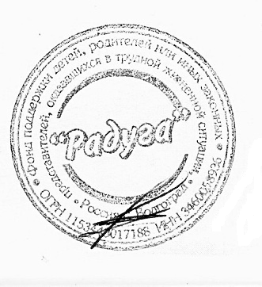
Председатель Совета Фонда «Радуга»
Гриновецкая Е.В.

